PROTOCOLE SANITAIRE ECOLE MATERNELLE FAROUX 2. COMPIEGNE. A PARTIR DU LUNDI 2 NOVEMBRE 2020.
Les horaires de l’école :
La limitation des brassages entre groupes est requise. Afin d’éviter les brassages entre les élèves de l’école maternelle Faroux 2 et de l’école élémentaire Faroux B, les horaires de l’école sont échelonnés :
 | Arrivées : | Départ ou cantine :
MATIN | 8h35-8h45 | 11h45
APRES-MIDI | 13h35-13h45 | 16h45

Lieux d’entrées et de sorties :
Afin d’éviter les brassages entre les différentes classes de l’école maternelle, chaque classe entre et sort de l’école par une entrée différente :
Elèves de Mme Lagarde | Elèves de Mme Bonetti | Elèves de Mme El Khayari
Grand portail blanc près de la route | Portail de l’école élémentaire | Porte habituelle donnant sur le préau.  Les parents de petite section déposeront les enfants au rez-de-chaussée et ne rentreront plus dans l’école.

Les principes à respecter lors des entrées et sorties:
- Maintenir une distance avec les autres familles (marquage au sol).
- Port du masque (couvrant le nez et la bouche).
- Maintenir une distance d’un mètre avec les enseignants (ne pas déposer les enfants dans les bras)

Les principes essentiels:
• La distanciation physique : A l’école maternelle, entre les élèves d’une même classe ou d’un même groupe, aucune règle de distanciation ne s’impose. En revanche, la distanciation physique doit être maintenue entre les élèves de classes/groupes différents.
• Le respect des gestes barrière.
Les lavages des mains sont fréquents :
- Arrivée dans le bâtiment.
- Avant et après les récréations.
- Avant et après les repas.
- Après être allé aux toilettes.
- Le soir avant de rentrer chez soi ou dès l’arrivée au domicile.

• La limitation du brassage des élèves des différentes classes. (Sens de circulation matérialisé/ récréations échelonnées…)
Horaires des récréations échelonnées :
Groupe 1 Mme Lagarde | Groupe 2 Mme Bonetti | Groupe 3 Mme El Khayari
10h45-10h55 | 10h55-11h05 | 10h35-10h45
15h35-15h45 | 15h45-15h55

• Le nettoyage et la désinfection régulière des locaux et matériels :
Aération des locaux pendant au moins 15 minutes toutes les 2 heures (avant l’arrivée, lors des récréations, au moment du déjeuner et le soir).
Nettoyage au moins une fois par jour des grandes surfaces (sols, tables…) et désinfection des surfaces fréquemment touchées plusieurs fois par jour (exemple : poignées de portes, interrupteurs…).
La mise à disposition d’objets partagés au sein d’une même classe est permise lorsqu’une désinfection quotidienne ou l’isolement du matériel pendant au moins 24h est possible.
• Le port du masque pour tous les accompagnateurs et adultes de l’école. Le masque est proscrit pour les élèves de maternelle.
Les engagements des parents:

Les parents d’élèves jouent un rôle essentiel.

Ils s’engagent à ne pas mettre leurs enfants à l’école en cas de fièvre (38 degrés et plus) ou en cas d’apparition de symptômes évoquant le COVID-19 chez l’élève ou dans sa famille. Les parents sont invités à prendre la température de leur enfant avant chaque journée de classe.

Les élèves ayant été testés positifs au SARS-COV2 ou identifiés comme cas contacts ou dont un membre du foyer est testé positif ne doivent pas venir à l’école. Les parents sont tenus de prévenir l’école le plus rapidement possible.
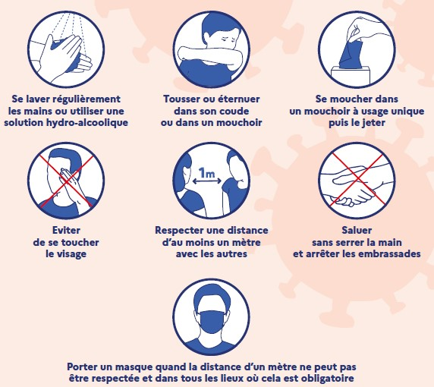

EL KHAYARI Yasmine, directrice.

